#### KAΡΤΕΛΑ καρδιολογικου ελεγχου

|  |  |
| --- | --- |
| καρτα2 | **Ημ/νια:** {{ date }}  **---**  **{{ owner }}**  **« {{ petName }} »**  {{ breed }}  {{ sex }} {{weight }} kg  Ηλικία: {{age}} |

**Θεόδωρος Σινάνης DVM, MSc**

*Κτηνίατρος, Απόφοιτος Α.Π.Θ.,*

*Μεταπτυχιακό δίπλωμα ειδίκευσης στην εσωτερική Παθολογία ζώων συντροφιάς.*

*Μετεκπαιδευθείς στην Καρδιολογία-Υπερηχοκαρδιογραφία των ζώων συντροφιάς*

*στην καρδιολογική μονάδα της Εθνικής Κτηνιατρικής Σχολής του Παρισίου.*

*(École Nationale Vétérinaired'Alfort)*

*Μέλος Ευρωπαϊκού Κολλεγίου Καρδιολόγων - κτηνιάτρων*

**Σχόλια**

**Ιστορικό:**

* Παραπέμπων κτηνίατρος:**{% if referVet %} {{ referVet }}.{% else %} -{% endif %}**
* {{cardiologicalAnalysis}}{% if historic %}{% for moment in historic %}
* {{ moment }}{% endfor %}
* {% endif %}Ακτινολογικός έλεγχος θώρακα: {{radiologicalChestAnalysis}}
* Φαρμακευτική αγωγή μέχρι σήμερα: {% if medication %}{% for med in medication %}**{{med.medicationGreekMenu}}** ({{med.doseNumber}} {{med.unitOfMeasurementMenu}} {{med.doseMenu}}){% if not loop.last %}, {% endif %}{% endfor %}{% else %}**ουδεμία**{% endif %}**.**

**Κλινικά ευρήματα:**

* Ακροαστικά ευρήματα: {% if rythm %}{{rythm}} {% endif %}{% if auditoryFindings %}{{auditoryFindings.systolicGreekMenu}}, {{auditoryFindings.degreeGreekMenu}}, {{auditoryFindings.auscultationGreekMenu}} τύπου φύσημα, ακροάσιμo στο {{auditoryFindings.auditoryGreekMenu}}, στην {{auditoryFindings.heartGreekMenu}} της καρδιάς, στο ύψος της {{auditoryFindings.valveGreekMenu}}. {% else %}συστολικό, 2ου βαθμού (2/6), αναγωγικού τύπου φύσημα, ακροάσιμo στο αριστερό ημιθωράκιο, στην κορυφή της καρδιάς, στο ύψος της μιτροειδούς βαλβίδας.{% endif %}
* {{auditoryLung}}
* {{cough}}
* {{heartRate}}
* {% if mucous %}{% if mucous**==**’ΔΕ.’ %}Χροιά βλεννογόνων: {{ mucous }} {% else %}{{mucous}} {% endif %} {% endif %}
* {% if dental %}{% if dental **==**’ΔΕ.’ %}Οδοντική τρυγία: {{ dental }} {% else %}{{ dental }} {% endif %} {% endif %}
* {{bodyWeight}}.
* {{lymph}}

 **Αποτελέσματα**

Η εξέταση πραγματοποιήθηκε με καρδιολογικές μονοκρυσταλλικές κεφαλές phased array (P 2-9 & P 1-5 mHz).

{% if PDF %}

|  |  |  |  |
| --- | --- | --- | --- |
| **Παράμετροι** |  | **Παράμετροι** |  |
| RVDd | {% if PDF.RVDd %}{{ PDF.RVDd }} {% else %}5,7 {% endif %}mm | Ao Vmax | Vmax = {% if PDF.AoVmax %}{{ PDF.AoVmax }} {% else %}0,43 {% endif %}m/s |
| IVSd | {% if PDF.IVSd %}{{ PDF.IVSd }} {% else %}3,2 {% endif %}mm | P Vmax | Vmax = {% if PDF.PVmax %}{{ PDF.PVmax }} {% else %}1,32 {% endif %}m/s |
| LVDd | **{% if PDF.LVDd %}{{ PDF.LVDd }} {% else %}19,1 {% endif %}**mm | Mitral E/A wave | {% if PDF.MitralE %}{{ PDF.MitralE }}{% else %}0,8{% endif %}/{% if PDF.Awave %}{{ PDF.Awave }} {% else %}0,42 {% endif %}({% if PDF.MVEA %}{{ PDF.MVEA }}{% else %}1,95{% endif %}) |
| PWd | {% if PDF.PWd %}{{ PDF.PWd }} {% else %}4 {% endif %}mm | DT | {% if PDF.DT %}{{ PDF.DT }} {% else %}54 {% endif %}ms |
| IVSs | {% if PDF.IVSs %}{{ PDF.IVSs }} {% else %}3,8 {% endif %}mm | RA/LA | 0,7 |
| LVDs | **{% if PDF.LVDs %}{{ PDF.LVDs }} {% else %}15,3 {% endif %}**mm | Mit. Reg. Vmax | {% if PDF.MRVmax %}{{ PDF.MRVmax }} {% else %}- {% endif %}m/s |
| PWs | {% if PDF.PWs %}{{ PDF.PWs }} {% else %}5,5 {% endif %}mm | Tric. Reg. Vmax | {% if PDF.TRVmax %}{{ PDF.TRVmax }} {% else %}- {% endif %}m/s |
| FS | {% if PDF.FS %}{{ PDF.FS }} {% else %}20{% endif %}% | EF (*Simpson meth.*) | {% if PDF.EF %}{{ PDF.EF }} {% else %}44 {% endif %}% |
| LA- Ao | **{% if PDF.LA %}{{ PDF.LA }}{% else %}21,2{% endif %}-{% if PDF.Ao %}{{ PDF.Ao }} {% else %}7,8 {% endif %}**mm | EPSS | {% if PDF.EPSS %}{{ PDF.EPSS }} {% else %}4,4 {% endif %}mm |
| LA/Ao | **{% if PDF.LAAo %}{{ PDF.LAAo }}{% else %}2,73{% endif %}** | PT/Ao | 1 |

{% else %}

|  |  |  |  |
| --- | --- | --- | --- |
| **Παράμετροι** |  | **Παράμετροι** |  |
| RVDd | 5,7 mm | Ao Vmax | Vmax = 0,43 m/s |
| IVSd | 3,2 mm | P Vmax | Vmax = 1,32 m/s |
| LVDd | **19,1** mm | Mitral E/A wave | 0,8/0,42 (1,95) |
| PWd | 4 mm | DT | 54 ms |
| IVSs | 3,8 mm | RA/LA | 0,7 |
| LVDs | **15,3** mm | Mit. Reg. Vmax | 3,95 m/s |
| PWs | 5,5 mm | Tric. Reg. Vmax | - |
| FS | 20 % | EF (*Simpson meth.*) | 44 % |
| LA- Ao | **21,2-7,8** mm | EPSS | 4,4 mm |
| LA/Ao | **2,73** | PT/Ao | 1 |

{% endif %}

## Ερμηνεία υπερηχογραφικής εξέτασης

Περιγραφή: Περιγραφή: ac387 **Δεξιά παραστερνική και διακοιλιακή λήψη στο επίπεδο των θηλοειδών μυών (m-mode):**

* Αυξημένες διαστάσεις της αριστερής κοιλίας κατά το τέλος της διαστολικής και συστολικής φάσης.
* Μειωμένη κινητικότητα και συσπαστικότητα της αριστερής κοιλίας.
* Αυξημένο E σημείο διαφραγματικού διαχωρισμού (EPSS) της μιτροειδούς βαλβίδας.
* Αυξημένες διαστάσεις της δεξιάς κοιλίας.

Περιγραφή: Περιγραφή: ac387 H **εξέταση του αριστερού κόλπου παρουσιάζει:**

* Αυξημένες διαστάσεις στον αριστερό κόλπο κατά το τέλος της διαστολής.
* Σημαντική ποσότητα αναγωγικού όγκου αίματος στον αριστερό κόλπο, διαμέσου της μιτροειδούς βαλβίδας, κατά το τέλος της συστολής, ανιχνεύσιμος με έγχρωμο Doppler.

Περιγραφή: ac387 **Δεξιά παραστερνική και διαορτική λήψη:**

* Φυσιολογική δομή της κύριας πνευμονικής αρτηρίας και της πνευμονικής βαλβίδας.
* Φυσιολογική ροή πριν και κατά την πνευμονική βαλβίδα και φυσιολογική μέγιστη ταχύτητα ροής.
* Ήπιος όγκος αναγωγής αίματος στην δεξιά κοιλία διαμέσου της πνευμονικής βαλβίδας.

Περιγραφή: ac387 **Δεξιά παραστερνική λήψη τεσσάρων & πέντε κοιλοτήτων:**

* Φυσιολογική ηχογένεια με χαοτική κινητικότητα και ανεπαρκή σύγκλειση των γλωχίνων της μιτροειδούς λόγω δευτερογενούς υπερέκτασης του δακτυλίου της βαλβίδας.
* Αυξημένες διαστάσεις δεξιού κόλπου.
* Μειωμένη αναλογία δεξιού-αριστερού κόλπου.
* Απουσία αναγωγικού όγκου αίματος στην αριστερή κοιλία διαμέσου της αορτικής βαλβίδας.
* Απουσία μεσοκοιλιακής επικοινωνίας.
* Απουσία μεσοκολπικής επικοινωνίας.

Περιγραφή: ac387 **Αριστερή παραστερνική λήψη τεσσάρων & πέντε κοιλοτήτων:**

* Ακανόνιστη ροή και μειωμένη ταχύτητα ροής στην αορτή λόγω παρουσίας κολπικού ινιδισμού.
* Ο χώρος εξώθησης της αριστερής κοιλίας δεν παρουσιάζει ανατομικές ανωμαλίες, τόσο στο στόμιο της αορτής όσο και στο τοίχωμα του μεσοκοιλιακού διαφράγματος. Δεν παρατηρείται στροβιλώδης ροή στο χώρο αυτό.
* Το κλάσμα εξώθησης της αριστερής κοιλίας (20%) ελέγχεται κάτω από το ελάχιστο φυσιολογικό όριο (40%).
* Παρατηρείται αναγωγή αίματος στον δεξιό κόλπο διαμέσου της τριγλώχινας βαλβίδας.
* **Άλλες παρατηρήσεις:**
* Απουσία περικαρδιακής συλλογής.
* Απουσία πλευριτικής συλλογής.
* Απουσία στοιχείων ορατού θρόμβου.
* Μόνιμη ταχυαρρυθμία καθ’όλη τη διάρκεια της εξέτασης.
* **Ηλεκτροκαρδιογράφημα:** {% if ecg %} {% for egc in ecg %}
* {{ egc }} {% endfor %}

{% else %}

* + 1ου βαθμού κολποκοιλιακός αποκλεισμός.
  + Αποκλεισμός πρόσθιας δεσμίδας αριστερού σκέλους.

{% endif %}

### Συμπεράσματα

* **Διατατική μυοκαρδιοπάθεια** με αναδιαμόρφωση του μυοκαρδίου, χαμηλό κλάσμα βράχυνσης και κλάσμα εξώθησης της ΑΚ, ιδιαίτερα αυξημένο Ε-σημείο διαφραγματικού διαχωρισμού της μιτροειδούς, μόνιμος κολπικός ινιδισμός και εγκατάσταση δεξιάς συμφορητικής καρδιακής ανεπάρκειας{% if AddOn %} και {{AddOn}}{% else %}{% endif %}**.**
* Η πιθανότητα η νόσος αυτή να προήλθε δευτερογενώς από την παρουσία χρόνιας αρρυθμίας (ιδιοπαθής κολπικός ινιδισμός) με επακόλουθη μυοκαρδιοπάθεια λόγω ταχυκαρδίας (tachycardia induced myocardiopathy) δεν μπορεί να αποκλειστεί.
* Η συγκεκριμένη νόσος δεν είναι ιάσιμη, ωστόσο επιχειρείται βελτίωση της λειτουργίας του μυοκαρδίου και αντιμετώπιση της συμφορητικής καρδιακής ανεπάρκειας με σκοπό την υποχώρηση, εί δυνατόν, των συμφορητικών φαινομένων.
* Οι ιδιοκτήτες θα πρέπει να έχουν υπόψη ότι η καρδιοφαρμακευτική αγωγή θα μεταβάλλεται ανάλογα με την ανταπόκριση του σκύλου και τα ευρήματα από τις επανεξετάσεις και πως η χορήγηση των φαρμάκων θα γίνεται εφ’όρου ζωής και χωρίς παύσεις.
* Συστήνεται η διενέργεια εξέτασης αίματος σε 1 μήνα από την τροποποίηση της αγωγής (BUN, Crea, K, P, επίπεδο διγοξίνης).
* Συστήνεται ένας επανέλεγχος σε {% if checkUp %}{% for che, months, years in checkUp %} {{che}} μήνες (**{{months}} {{years}}**) {% endfor %}ή νωρίτερα σε περίπτωση ανάγκης. {% else %}1-2 μήνες (**Αύγουστος - Σεπτέμβριος 2020**) ή νωρίτερα σε περίπτωση ανάγκης.{% endif %}

{% if medication2 %}

* Φαρμακευτική αγωγή:

{% for med2 in medication2 %}

1. **{{med2.medication2GreekMenu}}** ({{med2.doseNumber}} {{med2.unitOfMeasurementMenu}} {{med2.doseMenu}}) {% endfor %} {% else%}

* Φαρμακευτική αγωγή: **δεν συστήνεται.**

{% endif %}

**Με εκτίμηση, ο διενεργήσας την εξέταση:**

**Θόδωρος Σινάνης**

[theodsin@hotmail.com](mailto:theodsin@hotmail.com)

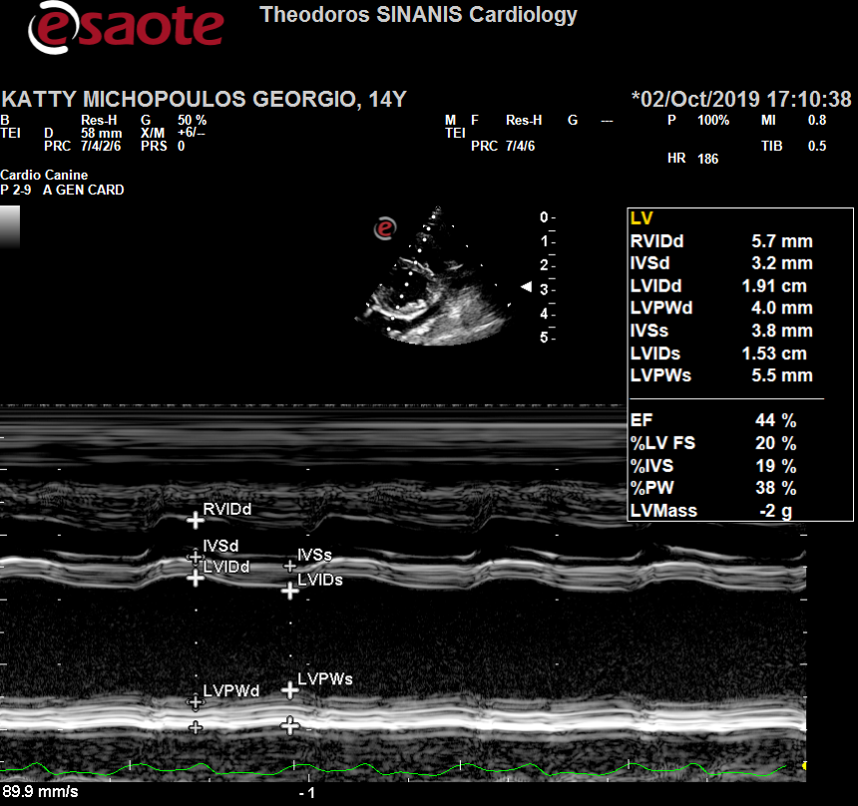 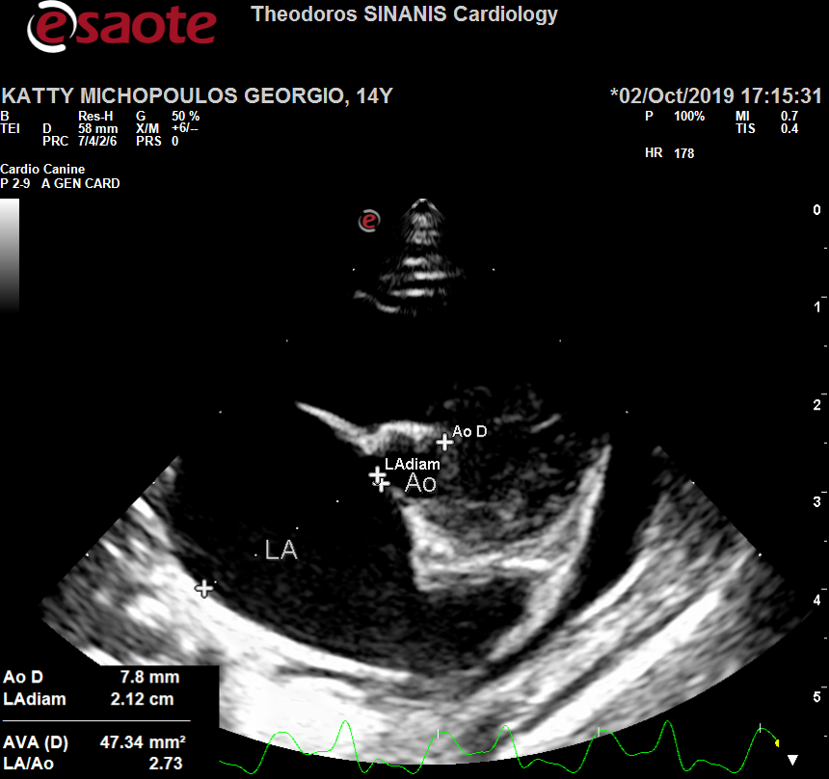

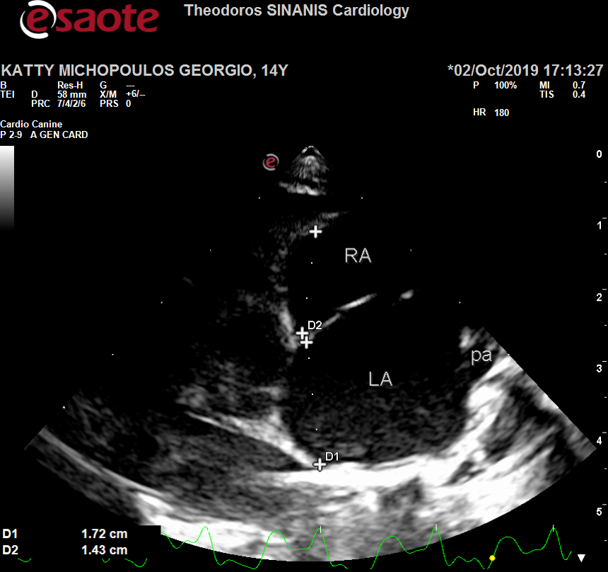 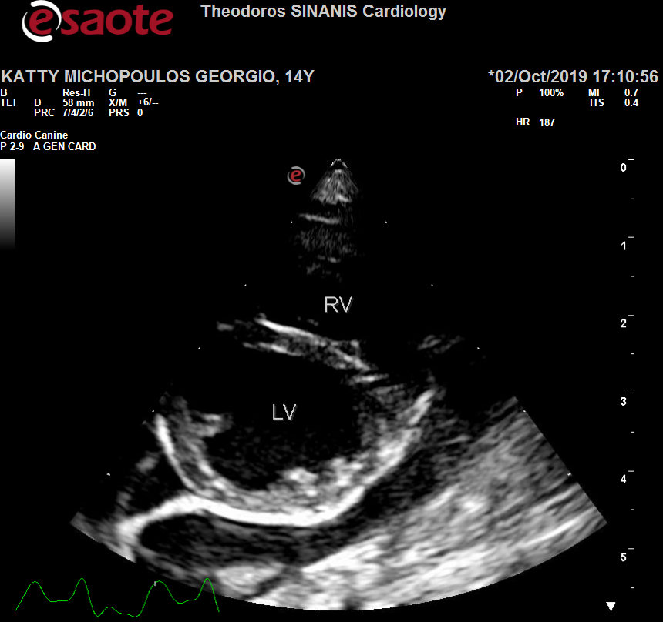

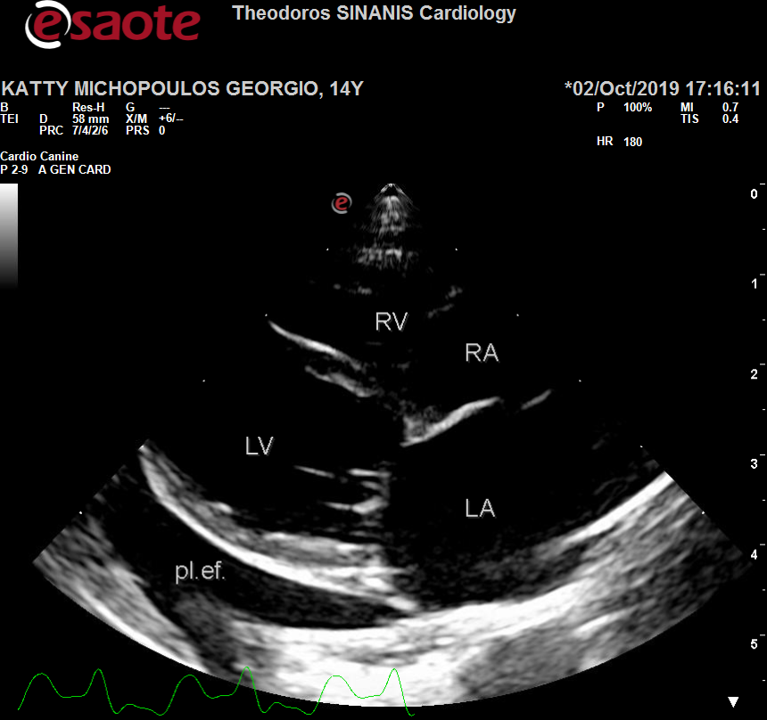 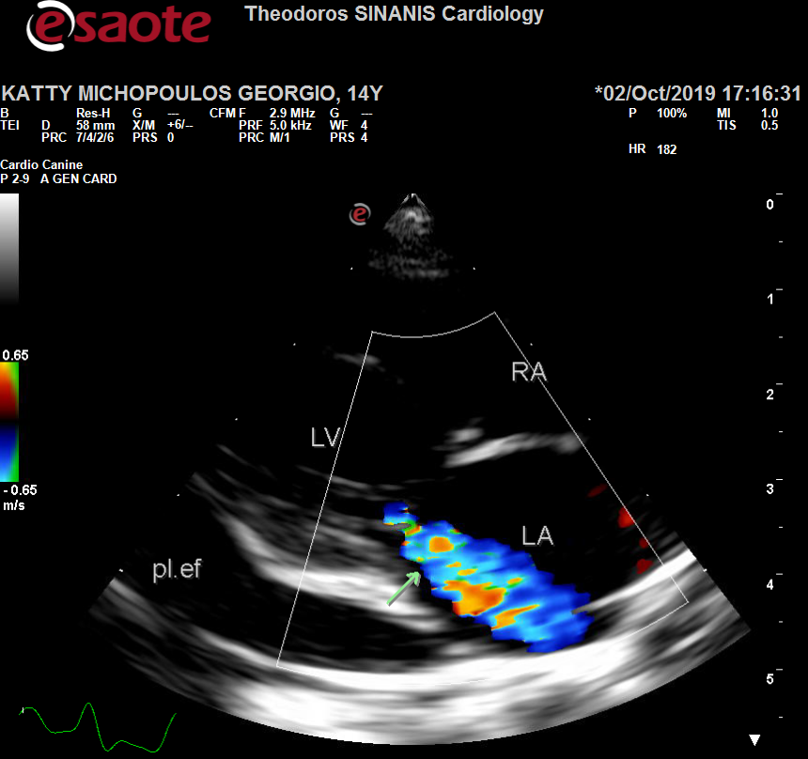

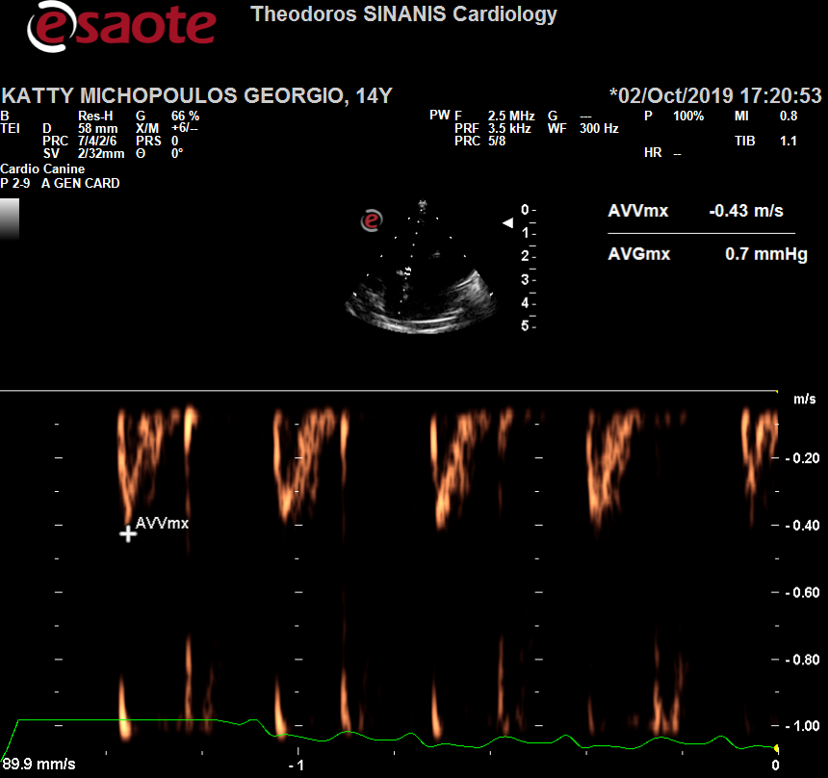 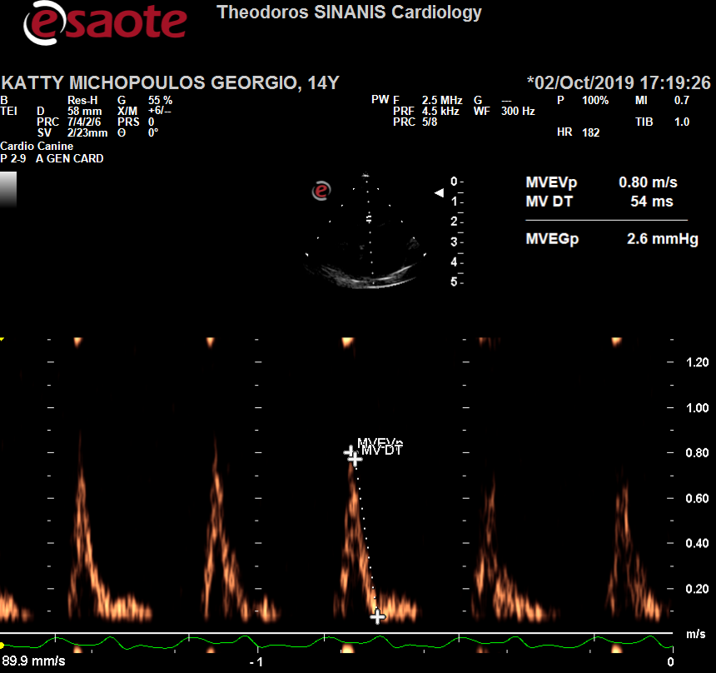

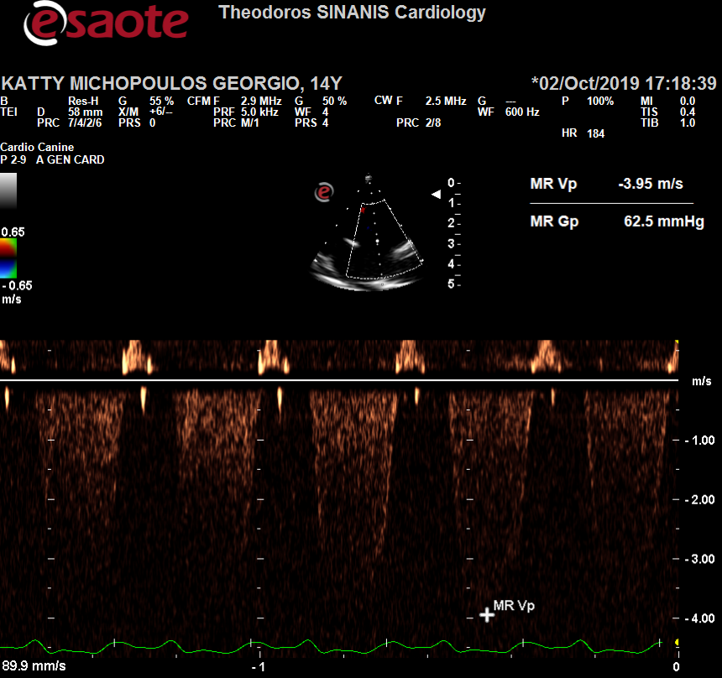 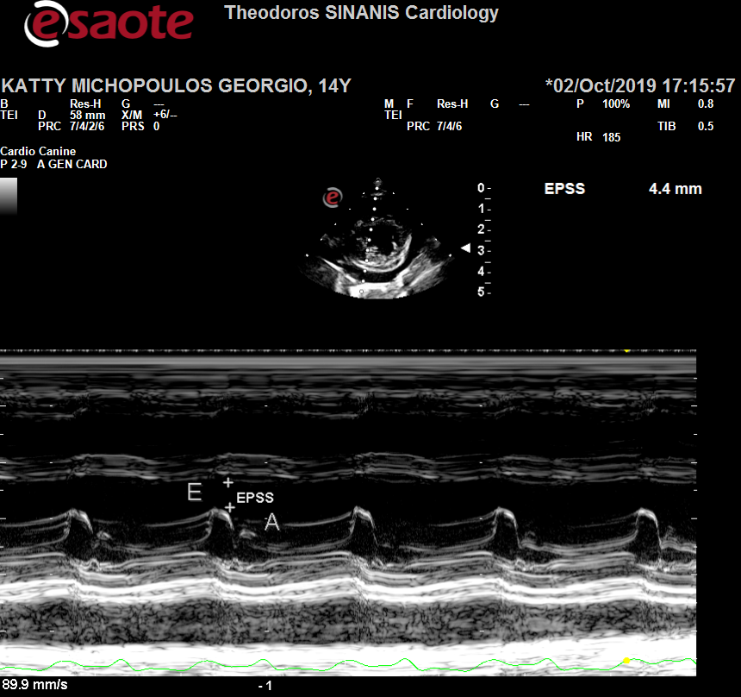

Περιγραφή: Περιγραφή: ac387